„Rośliny na łące”

[](https://2.bp.blogspot.com/-b6u7nC4anPI/XMxmVfNW4jI/AAAAAAAAFOs/e8CVoGMFQEQROutkUSW4IYz5LC6OFn6DACLcBGAs/s1600/koniec%2Bposta.jpg)

Witam wszystkich w nowym tygodniu, w którym będziemy rozmawiać o wiosennej łące. Pogoda sprzyja do wychodzenia na dwór i na pewno z tego korzystacie.

Rodziców proszę o przypomnienie z dziećmi jaką mamy porę roku i o zadanie pytania: jakie zmiany w przyrodzie zaobserwowały?

1."*Rosnący kwiat*" - Można podczas zabawy wykorzystać muzykę, polecam ["Wiosna"](https://www.youtube.com/watch?v=jdLlJHuQeNI)Antonio Vivaldi. Dzieci zamieniają się w rosnące kwiaty - w pozycji kucznej, głowy schowane, powoli podnoszą się, rozprostowując swoje ręce i tułów, wyciągają ramiona w górę, przechodzą kilka kroków i znów wracają do pozycji kucznej.

2.„Wędrujące palce” – zabawa ruchowo-słuchowo-wzrokowa. Proszę przygotować przedmiot w kształcie prostokąta lub wycięty prostokąt. Dzieci recytują rymo­wankę i jednocześnie wodzą palcem po obwodzie prostokąta. Zaba­wę powtarzamy kilka razy. Za każdym razem należy zmienić palec:

i radosna

Zawitała wiosna

Kolorowa i radosna.

Rozkwitają kwiatki,

Przylatują ptaszki,

Zawitała kolorowa

wiosna

3.„Tup odwiedza łąkę” – wycieczka na łąkę lub rozmowa na podstawie prezentacji dołączona w kolejnym pliku). Dzieci biorą na wycieczkę lub do rozmowy maskotkę np. Tupa. Podczas pobytu na łące rodzic wykorzystując swoją maskotkę Tupa, zwraca uwagę dzieci na cechy charakterystyczne wiosennej łąki: trawy i kwiaty, kolorystyka, małe zwierzęta. Jeśli dzieci są na wycieczce, to przyglądają się roślinom, zbierają kwiaty i trawy. Po powrocie do domu suszą zebrane rośliny w gazetach. Mogą posłużyć do wyko­nania zielnika.

4„Wyścig świerszczy” – zabawa ruchowa na czworakach. Wyznaczona jest linia startu i mety. Dzieci ustawione są na linii startu i na hasło: *Start!* dzieci porusza­ją się do przodu skokiem zajęczym, aż do linii mety. Zabawę powtarzamy kilka razy.

5„Idą mrówki” – zabawa paluszkowa Małgorzaty Barańskiej.

**Idą mrówki**

Idą sobie mrówki dróżką *Dzieci w siadzie skrzyżnym naśladują placami obu dłoni kroczenie palcami środkowym i wskazującym po swoich udach.*

pierwsza mrówka tupie nóżką *Stukają o uda kciukiem.*

druga mrówka tupie nóżką *Stukają o uda palcem wskazującym.*

trzecia mrówka tupie nóżką *Stukają o uda palcem środkowym.*

czwarta mrówka tupie nóżką *Stukają o uda palcem serdecznym.*

potupały, potupały *Stukają wszystkimi palcami o uda.*

i w mrowisku się schowały *Zaciskają pięści.*

6.Praca z **K2., 20** – orientacja w przestrzeni (*wyższy, niższy*).

7. Kolorowych kart pracy proszę nie drukować niech dzieci paluszkiem wodzą po monitorze.

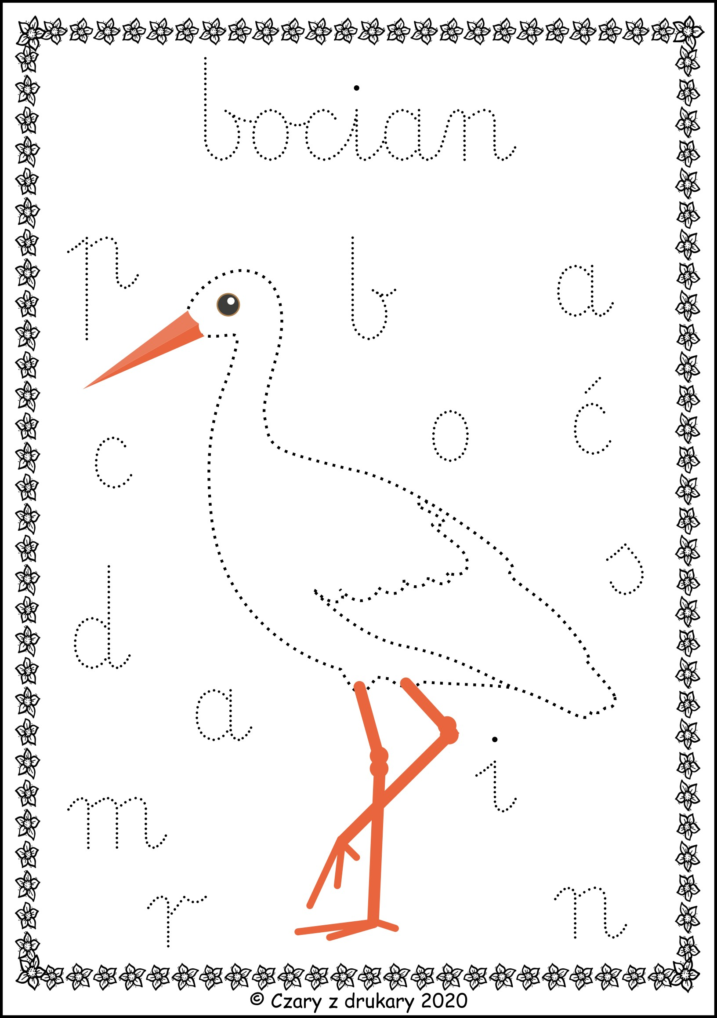8. Połącz kropki i pokoloruj skrzydło, dziób i nogi bociana. (Proszę wydrukować bez koloru).